Consulta de Documentos
Sistema | SIPAC
Módulo | Portal Administrativo
Usuários | Servidores da Instituição
Perfil | Servidor
Última Atualização | Janeiro de 2020
Esta funcionalidade permite que o usuário realize uma consulta por um determinado documento previamente cadastrado no sistema da Instituição. Para isso, acesse o SIPAC -> Módulos -> Portal Administrativo -> Protocolo -> Consultas -> Documentos.
A página de Consulta de Documentos será exibida pelo sistema:
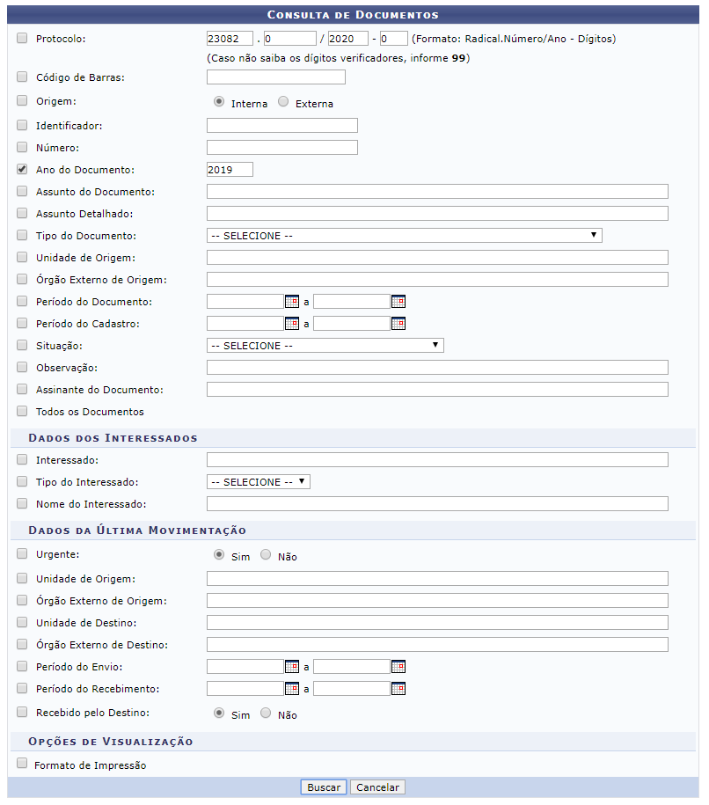
Para realizar uma uma busca por um documento específico, informe um ou mais dos seguintes dados:
- Número de Protocolo do documento;
- Número do Código de Barras do documento;
- Origem do documento, dentre as opções Interna e Externa;
- Número/Ano do documento;
- Ano do Documento;
- Tipo do Documento;
- Unidade de Origem do documento, caso ele seja de origem Interna;
- Órgão Externo de Origem do documento, caso ele seja de origem Externa;
- Período do Documento;
- Período do Cadastro do documento;
- Todos os Documentos: selecione esta opção caso deseje visualizar a lista de todos os documentos cadastrados no sistema;
- Unidade de Origem da última movimentação do documento, caso tenha sido dentro da Instituição;
- Órgão Externo de Origem da última movimentação do documento, caso tenha sido fora da Instituição;
- Unidade de Destino da última movimentação do documento, caso tenha sido dentro da Instituição;
- Órgão Externo de Destino da última movimentação do documento, caso tenha sido fora da Instituição;
- Período do Envio da última movimentação do documento;
- Período do Recebimento da última movimentação do documento;
- Recebido pelo Destino: selecione a opção Sim caso o documento tenha sido recebido pela unidade de destino ou Não caso contrário;
- Formato de Impressão: selecione esta opção se desejar visualizar o resultado da busca neste formato.
Nos campos Período do Documento, Período do Cadastro, Período do Envio e Período do Recebimento, é possível digitar as datas desejadas ou selecioná-las no calendário exibido ao clicar no ícone .
Já nos campos Unidade de Origem e Unidade de Destino, ao digitar as primeiras letras da denominação da unidade desejada, o sistema exibirá uma lista contendo as opções disponíveis para escolha. Clique na opção desejada para selecioná-la.
Para exemplificar, utilizaremos o Número/Ano: 955/2010.
Caso desista da operação, clique em Cancelar e confirme a desistência na janela que será exibida posteriormente.
Para prosseguir, clique em Buscar. Os Documentos Encontrados que atendem aos critérios informados serão exibidos embaixo do campo de busca, conforme figura a seguir:
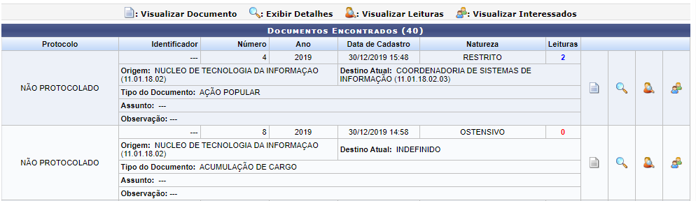
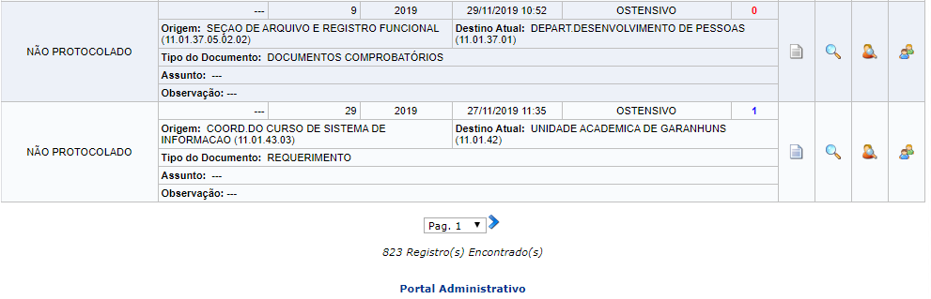
Se desejar visualizar os detalhes do documento encontrado, clique no ícone . O sistema disponibilizará a seguinte tela:
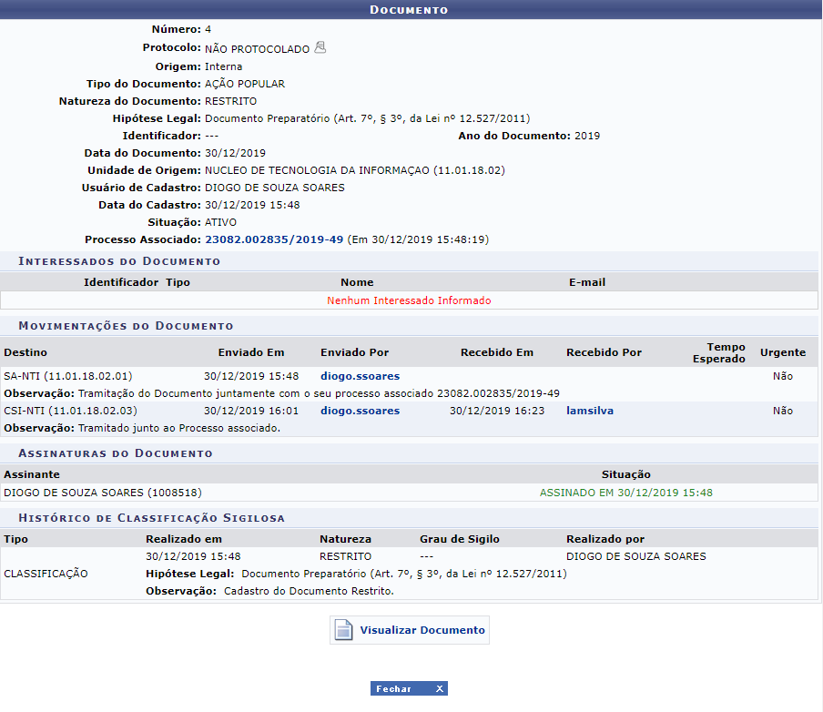
Para fechar esta tela e retornar à página anterior, clique em .
Clique no número do processo associado para visualizá-lo detalhadamente. Os Dados Gerais do Processo serão apresentados no seguinte formato:
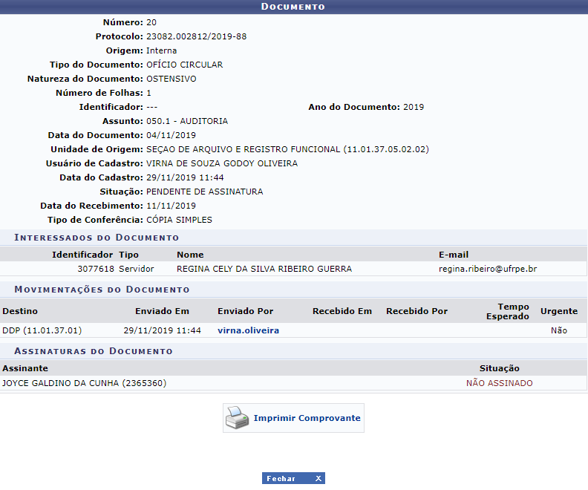
As ações contidas nesta tela serão explicadas no manual Consultar Processo, listado em Manuais Relacionados, no fim deste mesmo manual.
Caso deseje retornar à página inicial do Portal Administrativo, clique em .
De volta à tela anterior, que contém os detalhes do Documento, clique em para imprimir o comprovante de cadastro do documento. O comprovante será disponibilizado conforme figura abaixo:
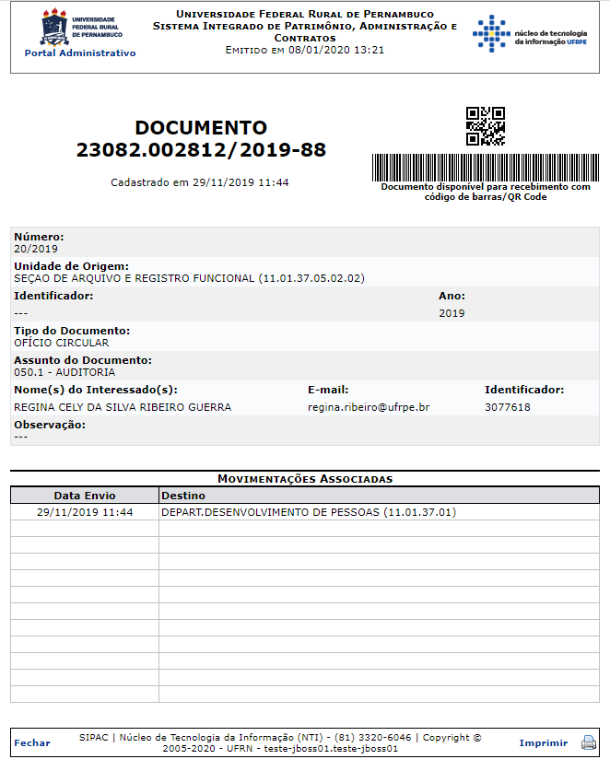
Clique em Fechar para fechar esta tela e retornar à página anterior.
Se desejar imprimir o comprovante, clique em 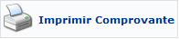.
Caso deseje retornar à página inicial do Portal Administrativo, clique em , no topo da página.
Bom Trabalho!

Manuais Relacionados
- Consultar Processo
- Consultar Capa do Processo
<< Voltar - Manuais do SIPAC

